中介者模式是行为模式之一，在该模式中，类之间的交互行为被统一放到了Mediator的对象中，对象通过Mediator对象同其他对象进行交互，Mediator对象起着控制器的作用。

中介者模式结构：

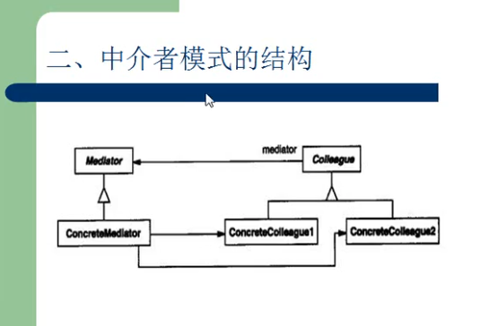

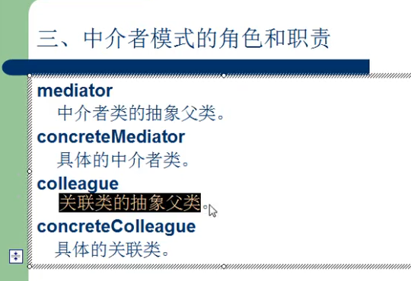

例子：婚介所匹配

普通情况：

两个人分别创建信息，将一个人的信息直接与另一个人信息匹配

中介者模式：

创建mediator，相当于一个婚介所，将两个人的信息都注册进入同一个mediator（婚介所），然后由一个人通知婚介所匹配另一个人